ANEXO ACTA: DETALLES DE ACTIVIDAD DE FISCALIZACIÓN

DFZ-2015-6188-VIII-NE-IA

Fecha de inspección | Proyecto | Titular
15-10-2015 | PEAS Penco Sector Población Desiderio Guzmán | ESSBIO S.A.
Tipo de establecimiento |  | R.U.T.
Infraestructura sanitaria (según punto 10, Artículo 6°, D.S. N° 38/11 MMA) |  | 76.833.300-9
Motivo de la actividad de fiscalización |  | N° identificador de denuncia
Denuncia |  | 987-2015

INSPECCIÓN AMBIENTAL

Norma asociada | Obligación | Observaciones | Conclusiones
Decreto Supremo N°38 de 2011 del Ministerio del Medio Ambiente, que establece Norma de Emisión de Ruidos Generados por Fuentes que Indica. | Artículo 7° .- Los niveles de presión sonora corregidos que se obtengan de la emisión de una fuente emisora de ruido, medidos en el lugar donde se encuentre el receptor, no podrán exceder los valores de la Tabla N° 1  (extracto Tabla N° 1 D.S. N°38/11MMA) | Se realizó una (1) serie de 1 punto y 3 mediciones de nivel de presión sonora en total en horario nocturno, de acuerdo con el procedimiento indicado en la Norma de Emisión (D.S. N° 38/2011 MMA), en exterior a vivienda receptora N° 1 (R1) localizada en calle Rubén Hurtado 65, Población Desiderio Guzmán, comuna de Penco.  Se constata funcionamiento de la fuente emisora, con funcionamiento intermitente de 3 minutos continuo, para luego parar por 4 minutos, y luego reiniciar el ciclo de funcionamiento por 3 minutos más.  Una vez obtenido el Nivel de Presión Sonora Corregido NPC (ver fichas en registro del Anexo 1), se realizó la evaluación de los niveles medidos. Para esto se homologó la zona donde se encuentran los Receptores, concluyéndose que tanto el Receptor N°1 como el N°2 se encuentran ubicados en Zona ZR-2, del Plan Regulador Comunal de Penco, la que es homologable a Zona II del D.S. N° 38/2011 MMA.  Con base en los límites que se deben cumplir para esta zona y el Nivel de Presión Sonora Corregido, obtenido a partir de las mediciones realizadas el día 15 de octubre de 2015, se indica que existe superación del límite nocturno (45 dBA) en los receptores N° 1 y 2, no existiendo interferencia entre el ruido de fondo y el NPS final medido. | Existe superación del límite establecido por la normativa para una zona II en periodo nocturno, siendo en el punto receptor N° 2, correspondiente a 20 dB(A) , y en el receptor N° 1 a 12 dB(A) por sobre el límite de 45 dB(A) de NPC.  Este sobrepaso significa un aumento de app. 100 veces (para R2) y 16 veces (para R1) el nivel de energía recibido en el lugar de la medición respecto del límite nocturno, existiendo riesgo para la salud de población receptora, de acuerdo al objetivo establecido en la norma de emisión (DS 38/2011 MMA, Artículo 1°).  Por lo indicado, de acuerdo a las mediciones realizadas, se ratifica la denuncia por ruidos molestos.
  Zona | De 7 a 21 horas [dBA] | De 21 a 7 horas [dBA]
  II | 60 | 45
Observación | Si bien el DS 38/2011 está calificado como Norma de Emisión según nuestra normativa, en efecto se trata de una norma de inmisión, evaluada según metodología, en el punto del receptor de interés.  Según lo establecido en su Artículo 1°, se establece que “El objetivo de la presente norma es proteger la salud de la comunidad mediante el establecimiento de niveles máximos de emisión de ruido generados por las fuentes emisoras de ruido que esta norma regula”.  La evaluación del NPC efectuado con base en las mediciones realizadas, dan cuenta que existe riesgo para la salud de la población, en el entendido que la actividad emite hacia los puntos de los receptores (R1 y R2), aproximadamente 16 veces (en R1) y 100 veces (en R2) el nivel máximo de energía asociado al límite de decibeles para la zona II.

REGISTROS: EVALUACIÓN E IMÁGENES

Registros
Receptor | NPC [dBA] | Ruido de Fondo [dBA] | Zona | Límite [dBA] | Excedencia [dBA] | Estado
Receptor N° 1 | 57 | N/A | (Zona ZR-2) II | 45 | 12 | No Conforme
Receptor N° 2 | 65 | N/A | (Zona ZR-2) II | 45 | 20 | No Conforme

Tabla 1. Descripción Medio de Prueba | Fecha: 22-10-2015
Evaluación de mediciones realizadas
Se realizó calibración en terreno, antes de realizar mediciones, mediante calibrador acústico marca BRÜEL & KJAER modelo 4231 N° serie 2594526.
Se utilizó sonómetro integrador marca BRÜEL & KJAER modelo 2250 N° serie 2602632..
Mediciones de NPS fueron efectuadas en exterior de vivienda denunciante, entre las 22:25 y 22:28 horas PM para el receptor R1, y entre las 23:01 y 23:04 para el receptor R2, ambos en exterior, durante la noche del día 15-10-2015.
Se verifica que Ruido de Fondo, no afecta la medición asociada a la fuente emisora denunciada, habiéndose realizado dos screening de 4 minutos que registraron 44,8 y 49,8 dB(A) L, valores cercanos al límite de zona II nocturno.
Se verifica funcionamiento de la fuente emisora, con uso de bombas de impulsión en ciclos de 3 minutos de funcionamiento continuo, con detenciones intercaladas de 4 minutos de duración.

Registro
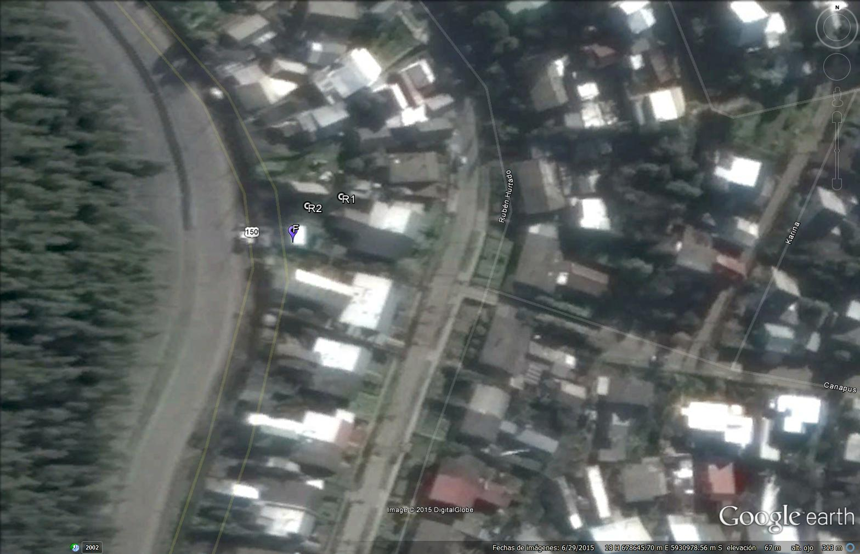
Imagen 1. | Fecha: 22-10-2015
DATUM WGS84; HUSO 18H | Norte: 5930993 m S | Este: 678610 m E
Descripción Medio de Prueba: Vista Receptor N° 1 de medición de Ruido obtenido mediante Google Earth, respecto de Fuente Fija (F).

Anexo 1: REGISTROS: FICHAS DE INFORME TÉCNICO DE MEDICIÓN DE RUIDO.

Anexo 2: EXTRACTO ORDENANZA PLAN REGULADOR COMUNAL DE PENCO

Usos de suelo y normas específicas

Extracto Plano de Zonificación y Usos del Suelo PRCC
Ubicación de Receptores N° 1 y 2
(Zona ZR-2)

Anexo 3: CERTIFICADOS DE CALIBRACIÓN DE SONÓMETRO Y CALIBRADOR ACÚSTICO.

